阪南中第10期関東在住者第29回同期会
2014(H26)年11月1日(土)
老辺餃子館新宿本店

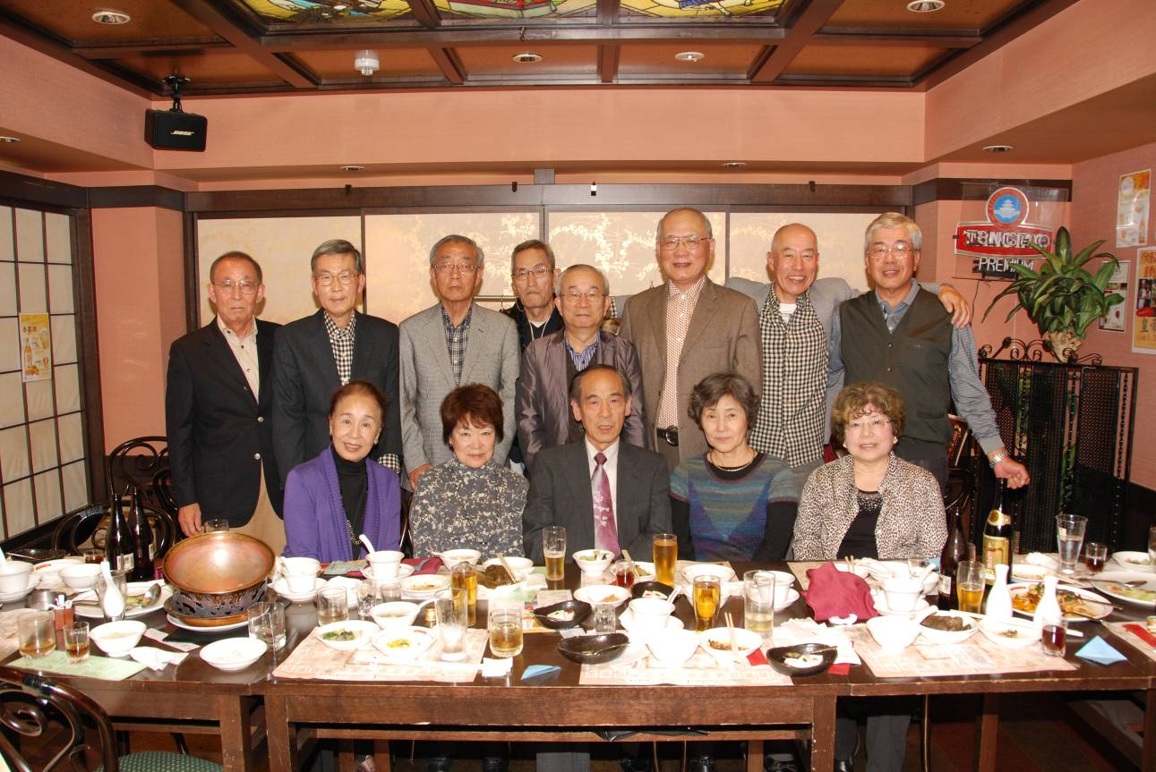

西内 久保田 鍋島 苫米地 赤木 中尾 釜池 野上
田原(吉江) 中村(玉谷) 佐野 木村(進藤) 二木

